**Báo cáo bài thực hành số 3**

Mạng nội bộ

(private network)

Họ và tên : Nguyễn Văn Khang

MSSV : 20183772

Mã lớp thực hành : 704738

# **Thiết lập mạng nội bộ**

1. Cấu hình mạng cho các trạm kết nối vào cùng một mạng LAN

* Cấu hình IP cho 3 máy R1, R2, R3

1. Kết nối các máy bằng lệnh ping

* Ping từ R1

* Ping từ R2

* Ping từ R3

# **Làm việc với DHCP**

1. Cấu hình DHCP Server

1. Cấu hình client

1. Tương tác giữa client-server

* Địa chỉ ip của client sau khi cấu hình

* Bắt gói tin DHCP trên DHCP server

1. Tạo kịch bản tương tranh nhiều DHCP server

* Cấu hình cho DHCP server 2

* Khởi động DHCP server 2

* Kết nối DHCP client vào mạng sau khi khởi động DHCP của cả hai DHCP server. Kiểm tra ifconfig và routing của DHCP client

# **Quy hoạch Gateway cho mạng Intranet**

* Cấu hình router R1 (DHCP Server)

* Client 1 của LAN 1

* Cấu hình cho router R2

* Cấu hình cho client 2 của LAN 2

* Cấu hình cho router R3

* Cấu hình cho client 3 của LAN 3

* Ping từ máy trạm trong LAN 1 đến máy trạm trong LAN 3

* Bỏ luật cấm FORWARD trên R1, R2 & R3

* Ping từ máy trạm trong LAN 1 đến máy trạm trong LAN 3 sau khi bỏ luật cấm FORWARD trên router R1, R2 & R3

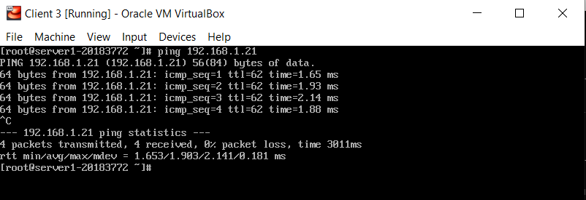

# **Kết nối internet với NAT Gateway**

* Kiểm tra kết nối Internet từ R3

* Cấu hình NAT cho router R3

* Ping từ máy trạm trong LAN01 ra Internet sau khi đã cấu hình NAT cho router R3

# **Kết nối từ Internet với cơ chế Port forwarding trên Gateway**

* Kiểm tra kết nối ngược từ Internet vào R3

* Kết nối ứng dụng client-server từ máy host Virtualbox vào R3

* Cài java máy R3

